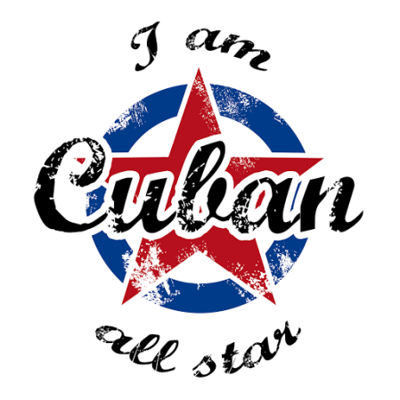
Cuban All Star Fesztivál Tunéziában
- Világhírű zenészekkel és tánctanárokkal
- A legjobb DJ’k-kel
- És 3 élő koncerttel a kubai zene legendáitól!
- Non-Stop buli

1 hét | MÁJUS 29. | 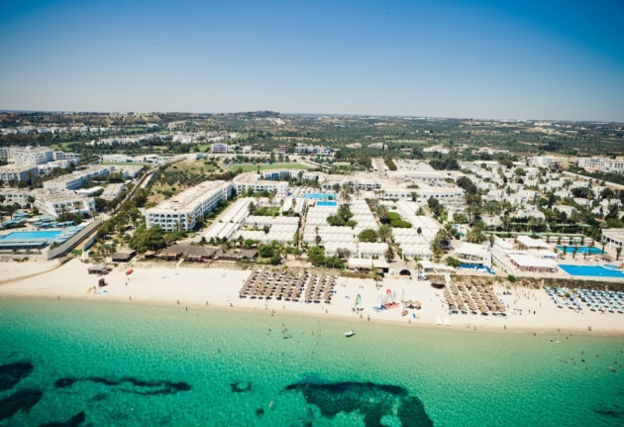
El Mouradi Club Selima 3* AI | 79.900,-
El Mouradi Club Kantaoui 4* AI | 79.900,-
(Járulékos költségek: 30.000 Ft/fő illeték,
8.300 Ft/fő kerozin pótdíj +1,3% storno biztosítás mindenre számolandó, 30 TND kilépési illeték, ami a helyszínen fizetendő)
3 napos belépő a fesztiválra: 18.900,-
hetijegy a fesztiválra: 31.185,-
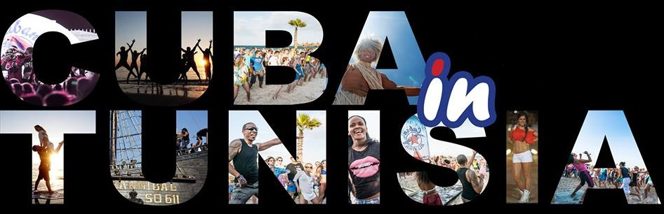
DJ-k:

DJ Melao (Cuba / USA)
DJ Jack El Calvo (France)
DJ Javier La Rosa (U.K.)
DJ El Gato Volador (Italy)
DJ Yaneldiablito (France)
DJ Tresorman (Poland)
DJ François El Timbalero (France)
3 élő koncert:
Szombat, május 30.: FClan
Vasárnap, május 31.: Pupy y Los Que Son Son
Kedd június 2.: Orquesta Elito Revé y su Charangon
Fellépők:
Alberto Valdez y Andria (Cuba / Italy)
Alfredo Garcia (Cuba / Germany)
Yanet Fuentes (Cuba / UK)
Mario Charon (Cuba / France)
Jorge Camaguey (Cuba / Spain)
Osbanis & Anetta (Cuba / UK)
Hector Oviedo (Cuba / Sweden)
Yeni Molinet (Cuba / Italy)
Rayda Salas & Dawes Figueroa (Cuba / Italy)
Yanet Ochun Chango (Cuba / France)
FredyClan (Cuba / Germany)
Rafael Baro Elizalde (Cuba / Germany)
Yoandi Villarrutia & Diana Rodriguez (Cuba / Russia)
Yoannis Tamayo (Cuba / France)
Emilito Herrera (Cuba /Germany)
Marta Kutynska & Pedro Nowak (Poland / Spain)
Oissim Tunisino (Tunisia / Germany)
Herminio & Carole (Cuba / France)

